Министерство образования и науки Российской Федерации

Федеральное государственное бюджетное образовательное

учреждение высшего образования

ИРКУТСКИЙ НАЦИОНАЛЬНЫЙ ИССЛЕДОВАТЕЛЬСКИЙ

ТЕХНИЧЕСКИЙ УНИВЕРСИТЕТ

Институт информационных технологий и анализа данных

Факультет Информационные системы и технологии

Отчёт по лабораторной работе № 2

по дисциплине «Технология программирования»

Выполнил студент ИСТб-20-3 А.В.Имихелов 05.10.2021

номер группы подпись И. О. Фамилия Дата

Принял З. А. Бахвалова . .2021

должность подпись И. О. Фамилия Дата

Иркутск 2021

# Лабораторное задание №2. GUI – интерфейс.

## Задача на If

### Постановка задачи

**Задача №13. Гражданин 1 марта открыл счет в банке, вложив A руб. Через каждый месяц размер вклада увеличивается на 2% от имеющейся суммы. Определить: а) за какой месяц величина ежемесячного увеличения вклада превысит B руб.; б) через сколько месяцев размер вклада превысит C руб**

|  |  |  |  |
| --- | --- | --- | --- |
| Имя | Назначение | Параметры | Тип |
| Методы класса “Form1” | | | |
| Form1_FormClosed | Форма интерфейса | object sender, EventArgs e | void |
| button1_Click | Кнопка «Рассчитать» | object sender, EventArgs e | void |
| button2_Click | Кнопка «Очистить» | object sender, EventArgs e | void |
| Form1_Load | Форма интерфейса | object sender, EventArgs e | void |
| a_KeyDown | Перенос поля ввода | object sender, EventArgs e | void |
| b_KeyDown | Перенос поля ввода | object sender, EventArgs e | void |
| Методы класса “Logic” | | | |
| compare | Логика программы | A,b,c,d,n,m | void |
| isNumber | Проверка строки на то, является ли она числом | a | boolean |
| ExerciseA | Задание А | A,b | string |
| ExerciseB | Задание Б | A,c | string |

### Таблица спецификаций

|  |  |  |
| --- | --- | --- |
| Имя | Назначение | Тип/Диапазон |
| Входные величины | | |
| a | Начальная сумма вклада | Действительное положительное число |
| b | Поле для задания | Действительное положительное число |
| Month_up | Ежемесячное увеличение вклада | Действительное положительное число |
| M_counter | Счётчик месяцев | Действительное положительное число |

### Таблица тестов

| Номер теста | Что проверяем | Входные данные | Выходные данные |
| --- | --- | --- | --- |
| 1 | Некорректный ввод | *пустые поля ввода* | «Некорректный ввод!» |
| 2 | Некорректный ввод | A=wasd | «Некорректный ввод!» |
| 3 | Корректный ввод  Задания А | A=5000, b=115, | «Сумма ежемесячного увеличения вклада превысило значение В через 9 месяцев» |
| 4 | Корректный ввод  Задания Б | A=5000, c=5150 | «Размер вклада превысило значение C через 2 месяца» |

### Код программы

|  |
| --- |
| using System;  using System.Collections.Generic;  using System.ComponentModel;  using System.Data;  using System.Drawing;  using System.Linq;  using System.Text;  using System.Threading.Tasks;  using System.Windows.Forms;  namespace Lab2ex2  {  public partial class Form1 : Form  {  public Form1()  {  InitializeComponent();  }  private void button1_Click(object sender, EventArgs e)  {  a.Clear();  b.Clear();  result.Clear();  }  private void Form1_Load(object sender, EventArgs e)  {  a.Text = Properties.Settings.Default.a_save;  b.Text = Properties.Settings.Default.b_save;  }  private void Form1_FormClosed(object sender, FormClosedEventArgs e)  {  Properties.Settings.Default.a_save = a.Text;  Properties.Settings.Default.b_save = b.Text;  Properties.Settings.Default.Save();  }  private void button2_Click(object sender, EventArgs e)  {  if ((a.Text == "") || (b.Text == ""))  MessageBox.Show("Некорректный ввод!");  else  {  int detector = 0;  String a_str = Convert.ToString(a.Text);  if (Logic.isNumber(a_str) == false)  {  MessageBox.Show("Введено неверное значение!");  detector = 1;  }  String b_str = Convert.ToString(b.Text);  if (Logic.isNumber(b_str) == false)  {  MessageBox.Show("Введено неверное значение!");  detector = 1;  }  if (detector == 0)  {  int a_int = Convert.ToInt32(a.Text);  int b_int = Convert.ToInt32(b.Text);  if (label4.Text == "Ежемесяч. увелич. вклада")  result.Text = Logic.ExerciseA(a_int, b_int);  if (label4.Text == "Сумма вклада")  result.Text = Logic.ExerciseB(a_int, b_int);  }  }  }  public class Logic  {  public static Boolean isNumber(string a) //метод, необходимый для корректности ввода пользователя  {  int detector = 0;  for (int i = 0; i < a.Length; i++)  {  if (((int)a[i] < 48) || ((int)a[i] > 57)) //цикл, проверяющий каждый элемент, вводимый пользователем  detector++;  }  if (detector == 0)  return true;  return false;  }  public static string ExerciseA(double a, double b) //метод, отвечающий за 1ое задание  {  double month_up = 0;  int m_counter = 0;  string OutMessage = "";  while (month_up <= b) //цикл, отвечающий за нахождение месяца, в котором выполняется условие задачи  {  month_up = a * 0.02;  a = a + month_up;  m_counter++;  }  if (month_up < b)  OutMessage = "Cумма ежемесячного увеличения вклада не превысила " + b;  else  {  if (m_counter == 1)  OutMessage = "Сумма ежемесячного увеличения вклада превысило значение В через 1 месяц";  else if ((m_counter <= 4) && (m_counter >= 2))  OutMessage = "Сумма ежемесячного увеличения вклада превысило значение В через " + m_counter + " месяца";  else  OutMessage = "Сумма ежемесячного увеличения вклада превысило значение В через " + m_counter + " месяцев";  }  return OutMessage;  }  public static string ExerciseB(double a, double c) //метод, отвечающий за 2ое задание  {  string OutMessage = "";  double month_up = 0;  int m_counter = 0;  while (a < c) //цикл, отвечающий за нахождение месяца, в котором выполняется условие задачи  {  month_up = a * 0.02;  a = a + month_up;  m_counter++;  }  if (a < c)  OutMessage = "Размер вклада не превысил " + c;  else  {  if (m_counter == 1)  OutMessage = "Размер вклада превысило значение C через 1 месяц";  else if ((m_counter <= 4) && (m_counter >= 2))  OutMessage = "Размер вклада превысило значение C через " + m_counter + " месяца";  else  OutMessage = "Размер вклада превысило значение C через " + m_counter + " месяцев";  }  return OutMessage;  }  }  private void a_KeyDown(object sender, KeyEventArgs e)  {  if (e.KeyCode == Keys.Enter)  b.Focus();  }  private void b_KeyDown(object sender, KeyEventArgs e)  {  if (e.KeyCode == Keys.Enter)  button2.Focus();  }  private void radioButton1_CheckedChanged(object sender, EventArgs e)  {  label4.Text = "Ежемесяч. увелич. вклада";  }  private void radioButton2_CheckedChanged(object sender, EventArgs e)  {  label4.Text = "Сумма вклада";  }  }  } |

# Результат

Результаты выполнения тестов с 1 по 4 приведены на рисунках с 1 по 4 соответственно.

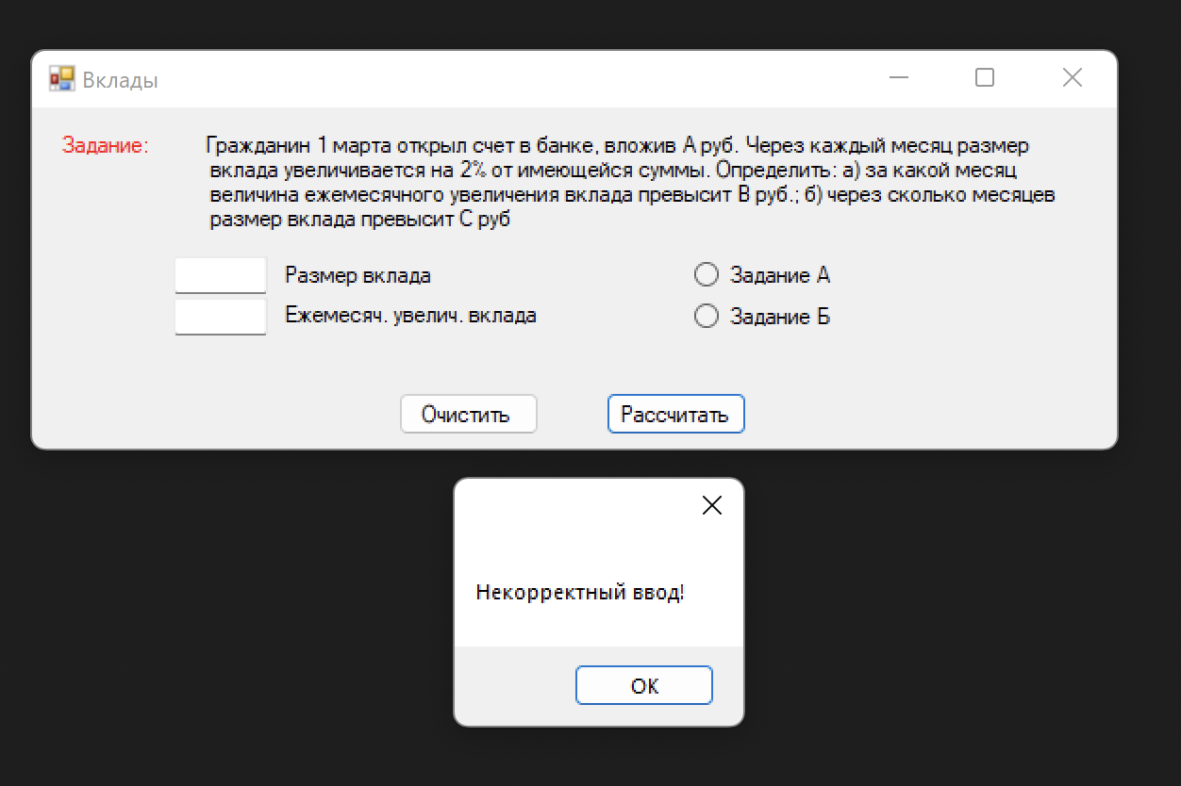

Рисунок 1 — Результат выполнения теста 1.

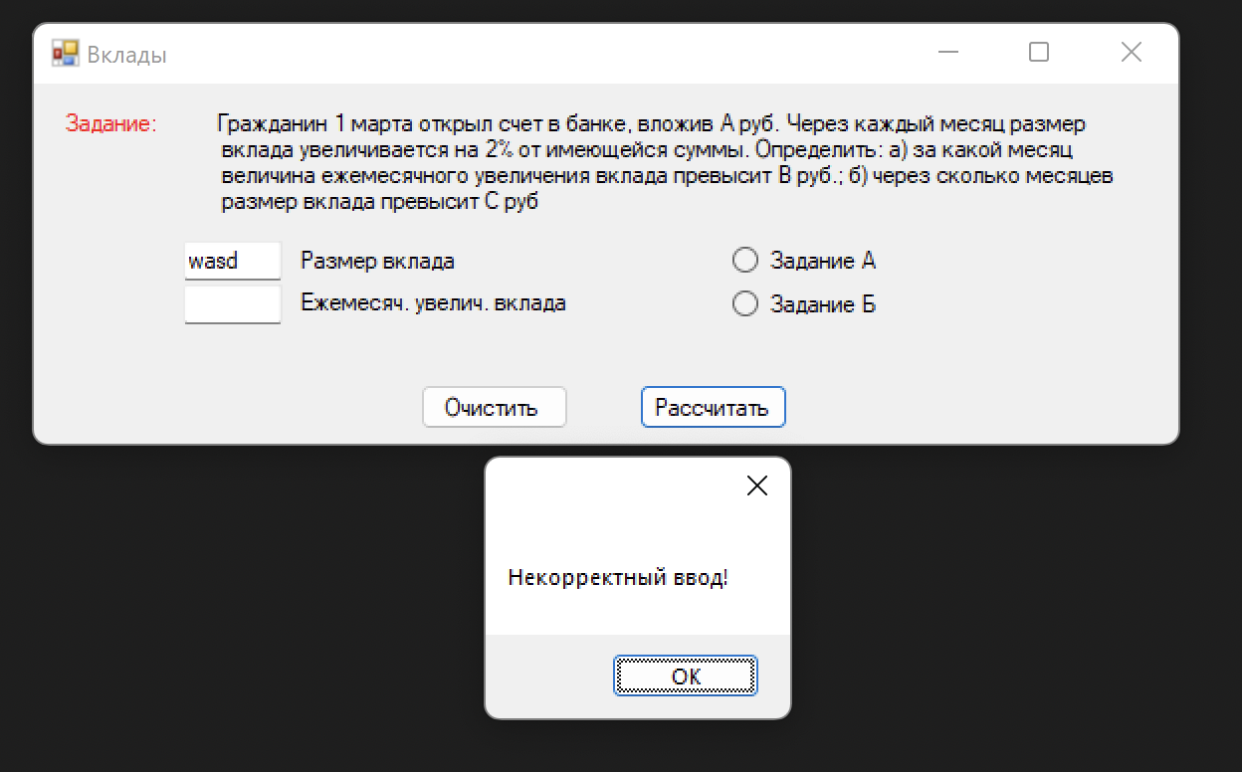

Рисунок 2 — Результат выполнения теста 2.

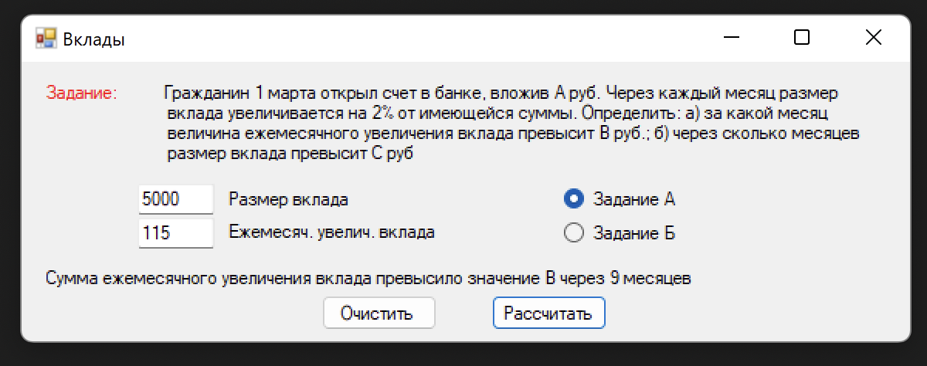

Рисунок 3 — Результат выполнения теста 3.

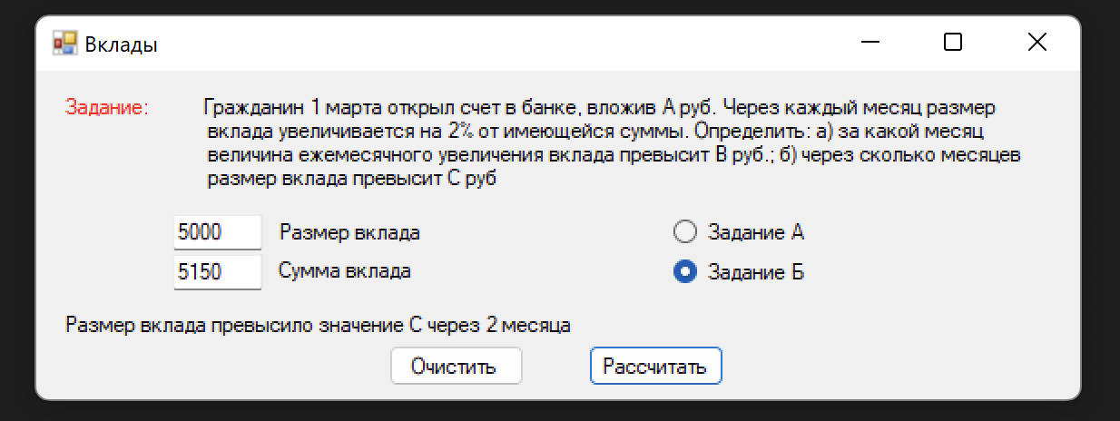

Рисунок 4 — Результат выполнения теста 4.

### Код автотестов

|  |  |
| --- | --- |
| using NUnit.Framework;  using Lab1ex22;  namespace DepositTests  {  public class Tests  {  [SetUp]  public void Setup()  {  }  [Test]  public void Test1()  {  double a = 5000;  double b = 115;  double c = 5150;  int n = 12;  var message = Logic.ExerciseA(a, b, n);  Assert.AreEqual("Сумма ежемесячного увеличения вклада превысило значение В через 9 месяцев", message);  message = Logic.ExerciseB(a, c, n);  Assert.AreEqual("Размер вклада превысило значение C через 2 месяца", message);  }  [Test]  public void Test2()  {  double a = 4000;  double b = 2000;  double c = 30000;  int n = 20;  var message = Logic.ExerciseA(a, b, n);  Assert.AreEqual("Cумма ежемесячного увеличения вклада не превысила 2000", message);  message = Logic.ExerciseB(a, c, n);  Assert.AreEqual("Размер вклада не превысил 30000", message);  }  [Test]  public void Test3()  {  double a = 100;  double b = 2.04;  double c = 102.04;  int n = 40;  var message = Logic.ExerciseA(a, b, n);  Assert.AreEqual("Сумма ежемесячного увеличения вклада превысило значение В через 3 месяца", message);  message = Logic.ExerciseB(a, c, n);  Assert.AreEqual("124", message);  }  }  } |  |